# 实验1：OSPF综合区域

在R1上把默认路由引入到OSPF内部

[R1]ospf 1

[R1-ospf-1]default-route-advertise

[R1-ospf-1]quit

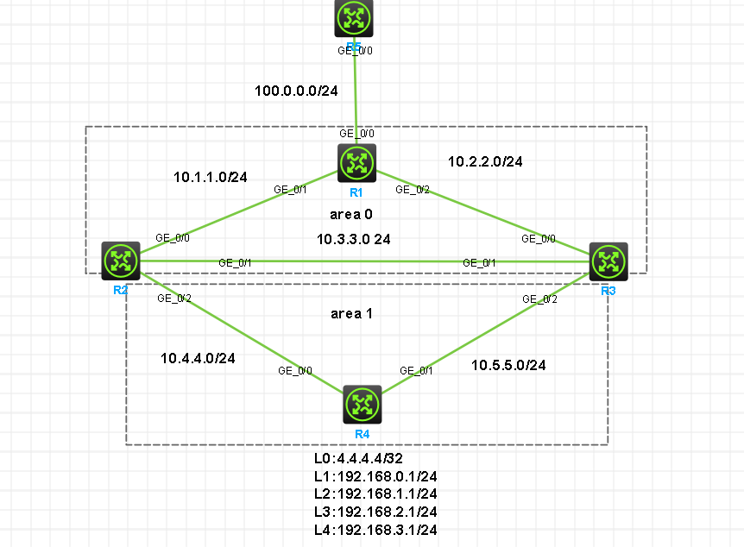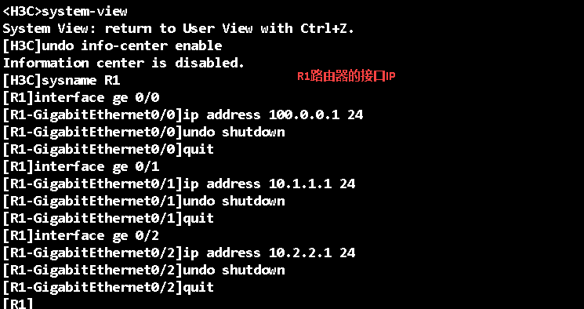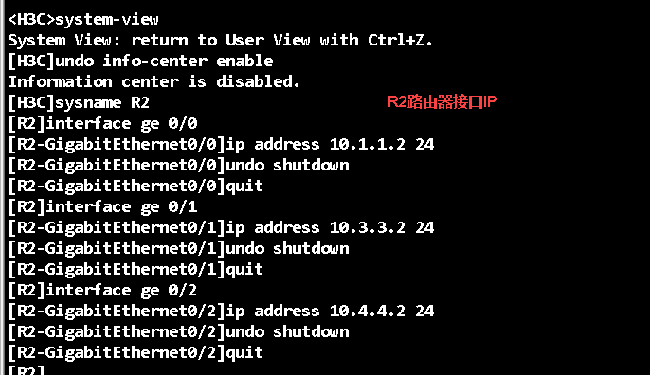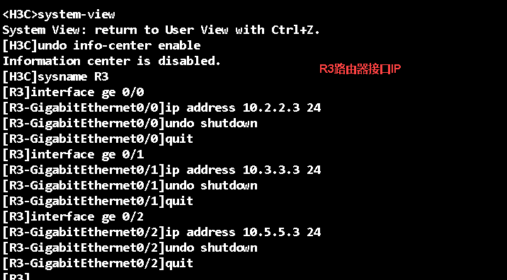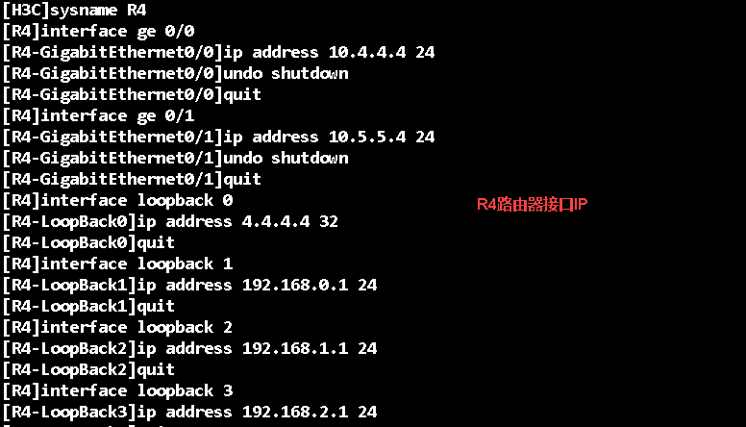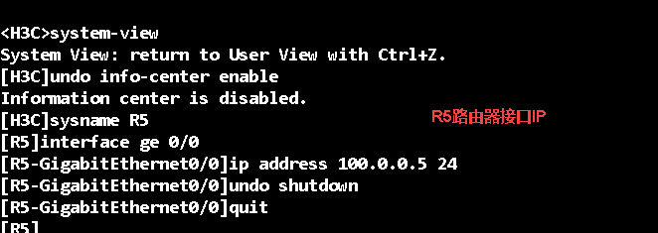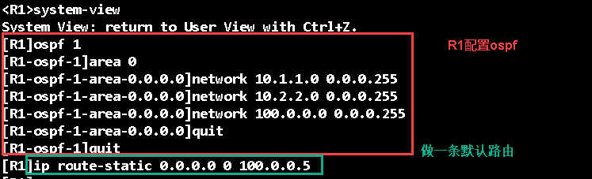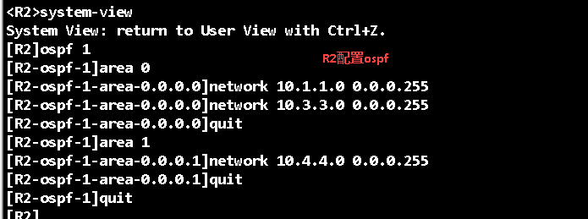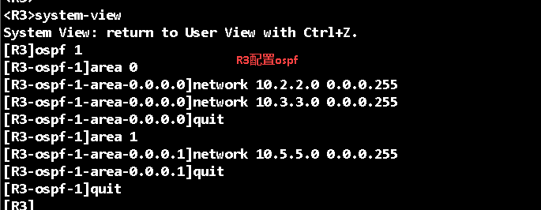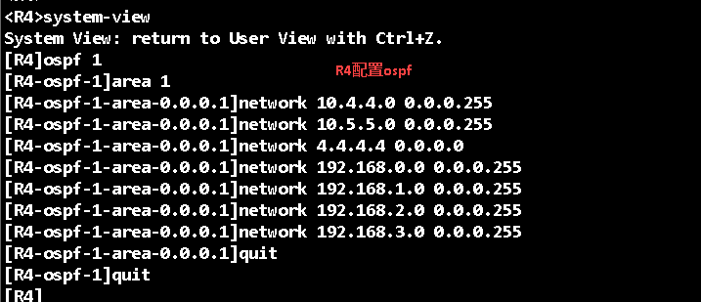

Area 1为了减小路由表规模，配置为Stub区域

OSPF Stub区域

原理概述：

OSPF协议定义了多种区域(Area)类型，其中比较常见的有Stub区域和Totally Stub区域，区域的类型决定了在这个区域当中所存在的LSA的类型。

Stub区域不允许Type-4和Type-5 LSA进入，该区域会通过Type-3 LSA所表示的缺省路由访问AS外部目的地。Totally Stub区域不仅不允许Type-4和Type-5 LSA进入，同时也不允许Type-3 LSA进入，只允许表示缺省路由的Type-3 LSA进入，并根据缺省路由来访问该区域以外的任何目的地。

Stub区域和Totally Stub区域的功能就是减少该区域中LSA的数量，从而缩小LSDB的规模，进而减少路由表中路由条目的数量，实现降低设备负担，增强网络的稳定性、优化网络性能的目的。

配置Stub和Totally Stub区域的时候需要注意以下几点，骨干区域(Area 0)不能被配置成为Stub区域或者Totally Stub区域，Virtual-link不能通过Stub区域或者Totally Stub区域，Stub区域或者Totally Stub区域中不允许包含有ASBR路由器。

————————————————

由于stub区域不允许外部的LSA在其内部泛洪，所以该区域内的路由器除了ABRi没有自制系统的外部路由，如果他们想到自治系统外部的时候，在stub区域内会将ABR作为出口，ABR会产生一条0.0.0.0的默认路由通告给整个stub区域内的路由器。这样ABR将是这些 stub区域到AS外部路由的唯一的出口。

配置了stub区域后，ABR会自动神产生一个link ID为0.0.0.0，网络掩码为0.0.0.0的summary lsa (type=3)，并通告给整个stub区域。

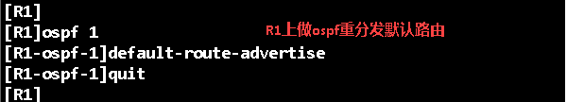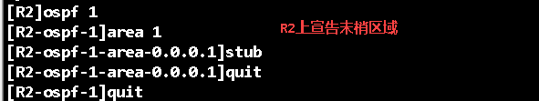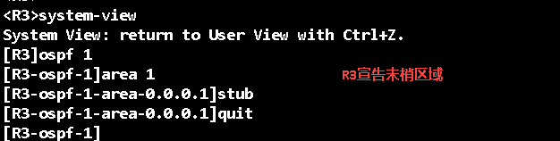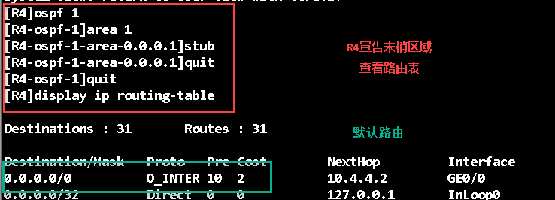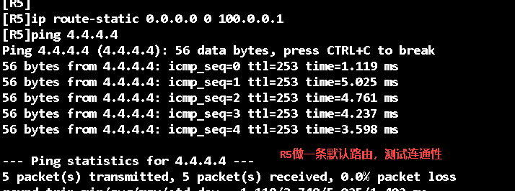

# 实验：安装Rocky Linux 9.1

1.关闭防火墙和selinux

2.怎样修改IP地址

3.安装LAMP

sudo dnf install -y https://rpms.remirepo.net/enterprise/remi-release-9.rpm

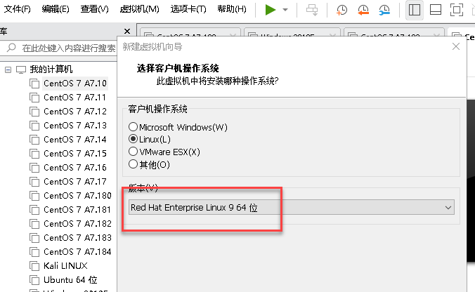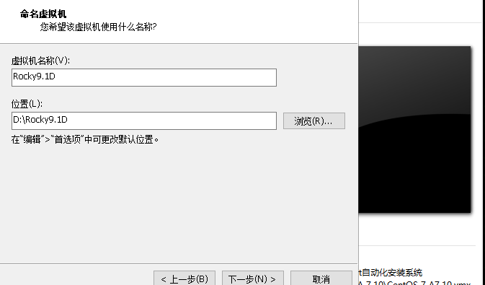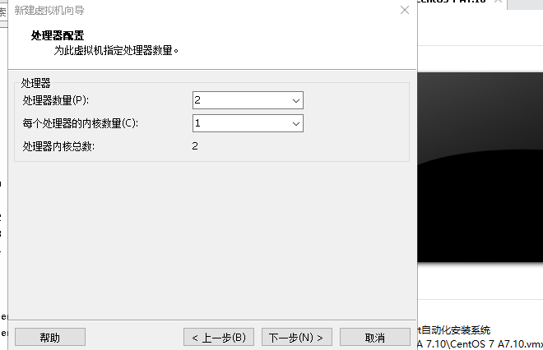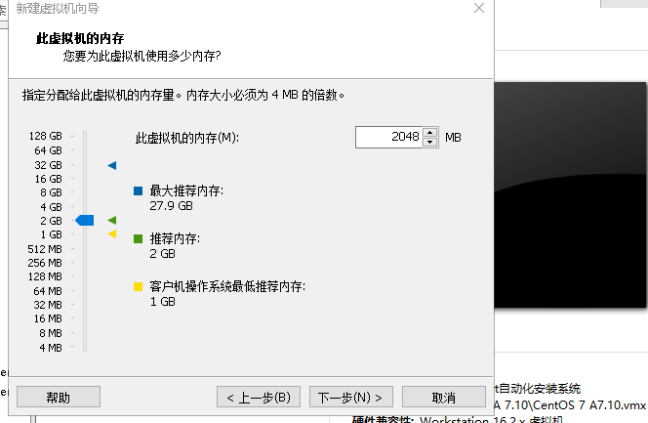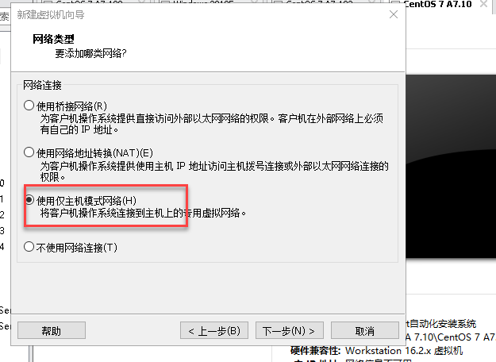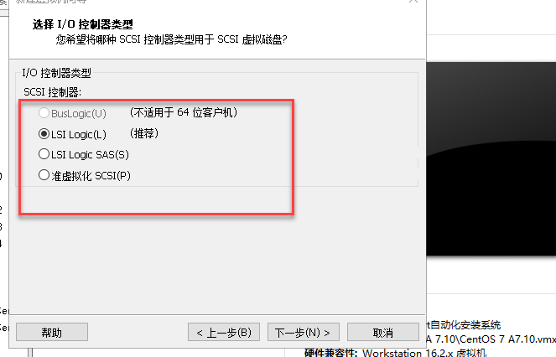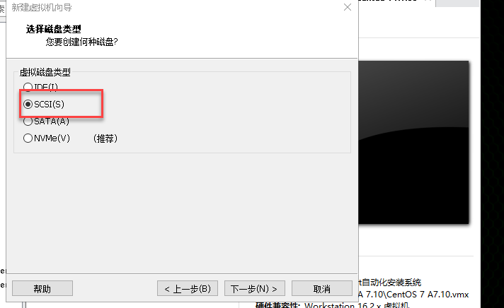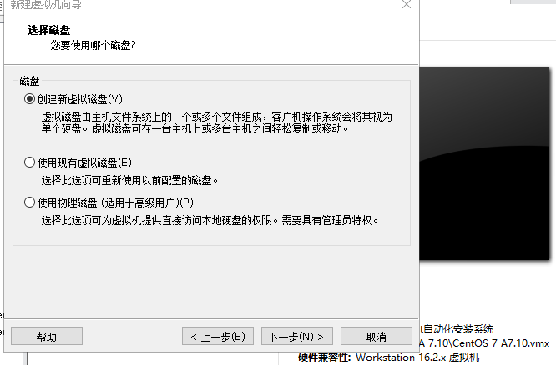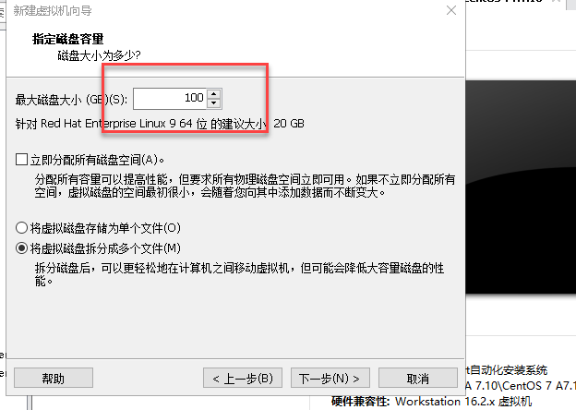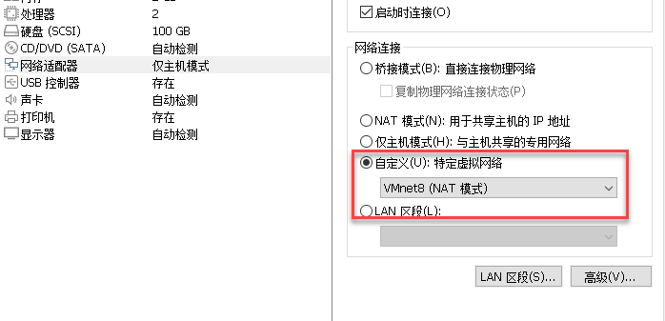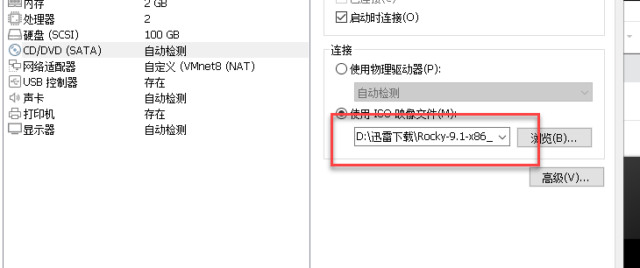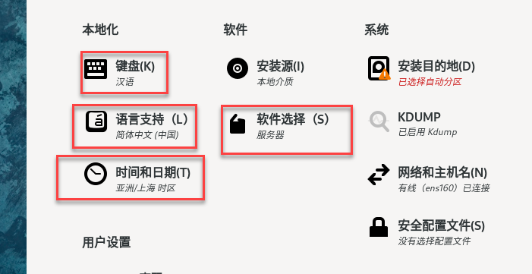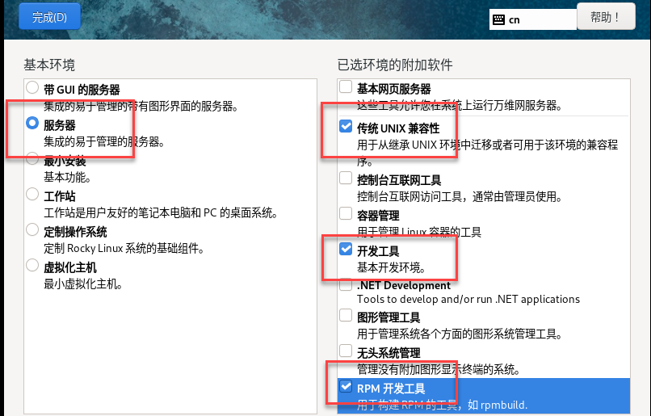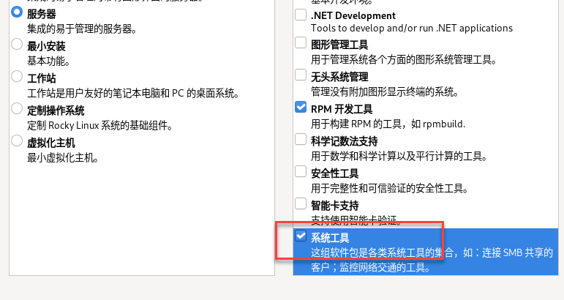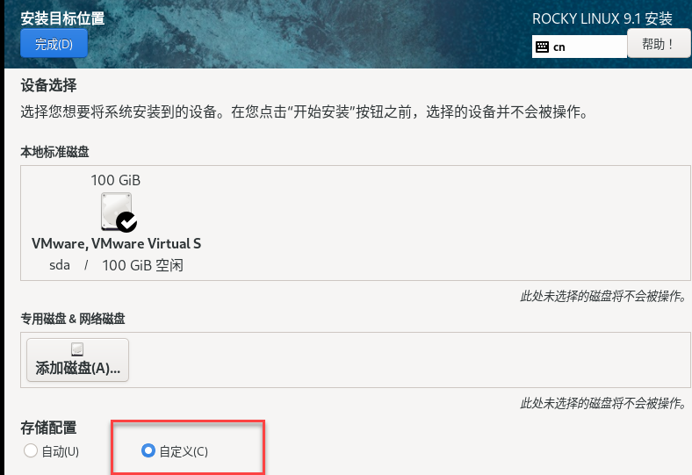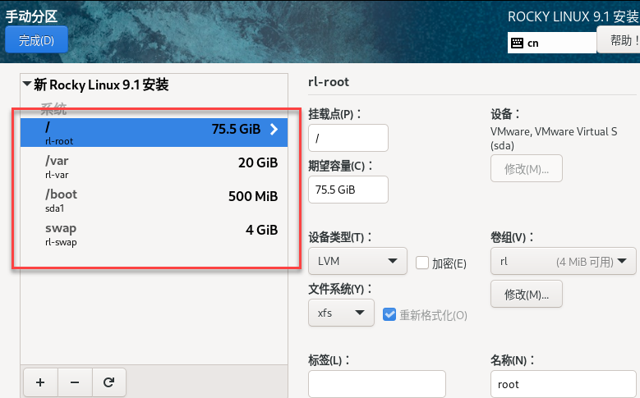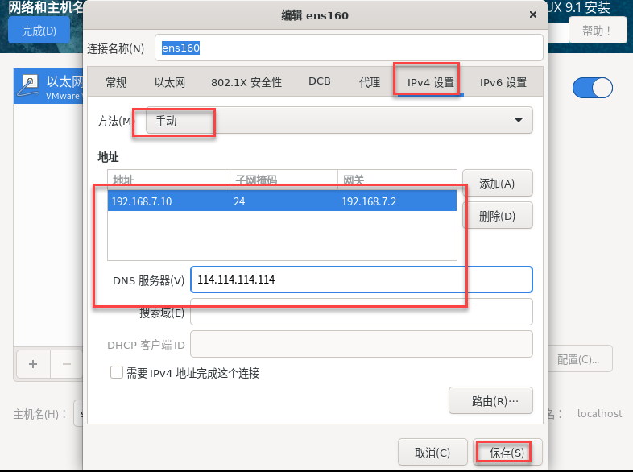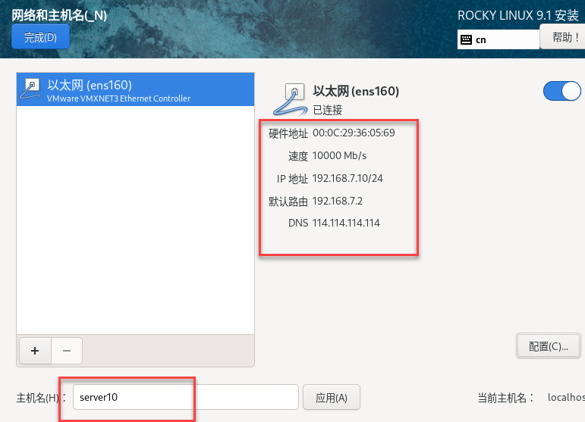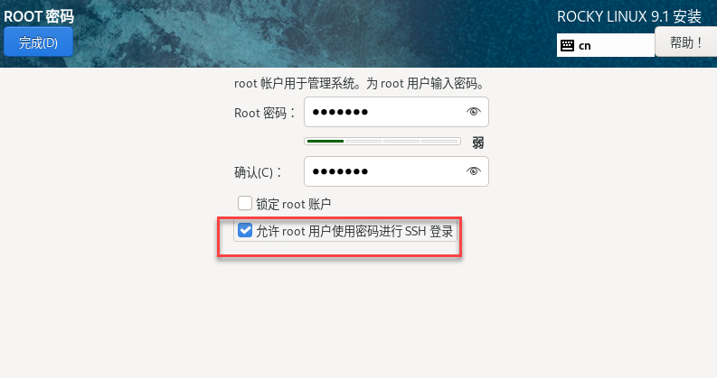

1.关闭防火墙和selinux

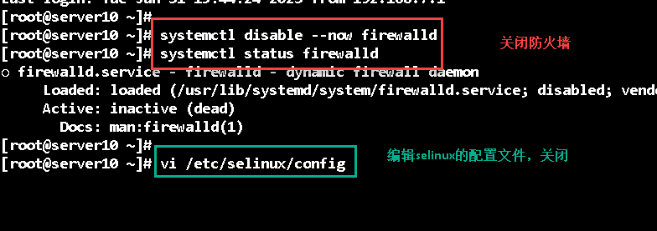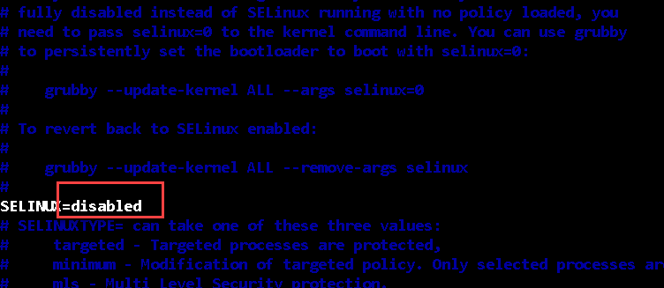

2.怎样修改IP地址

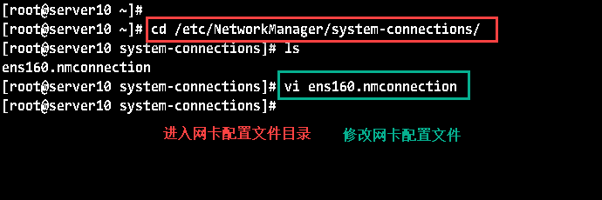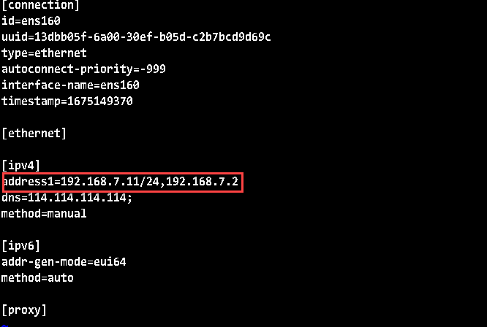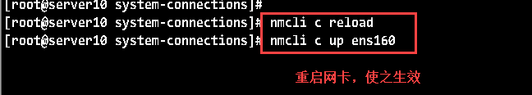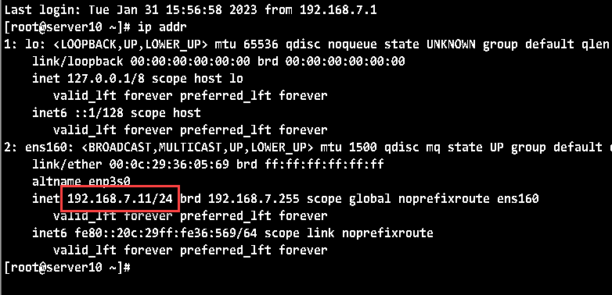

3.安装LAMP

sudo dnf install -y https://rpms.remirepo.net/enterprise/remi-release-9.rpm

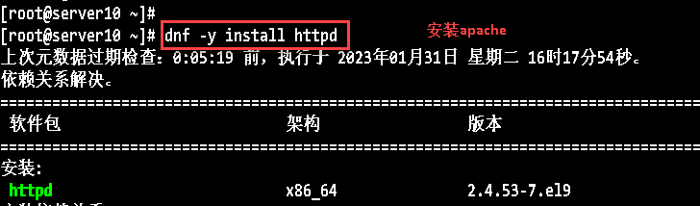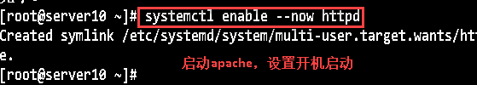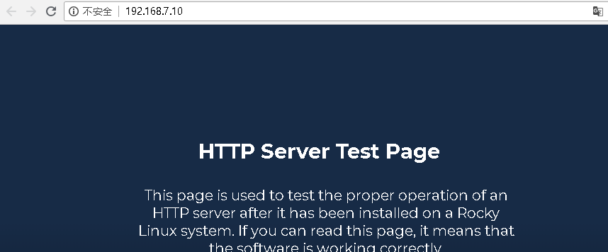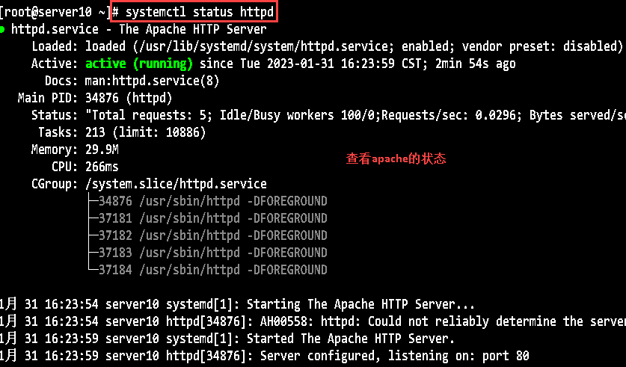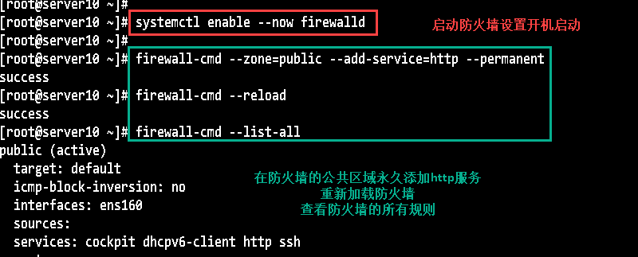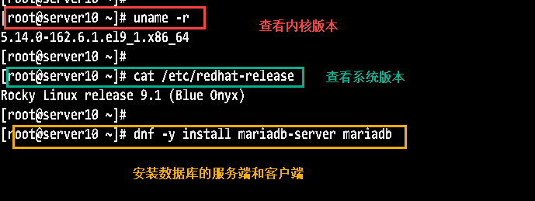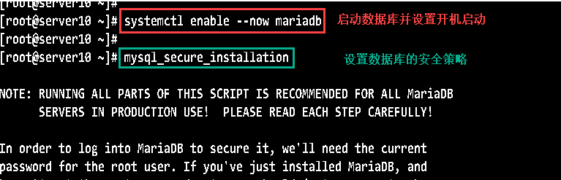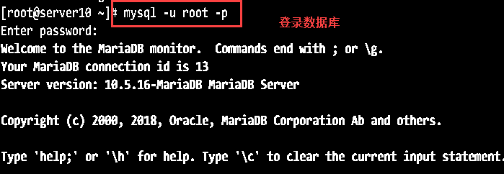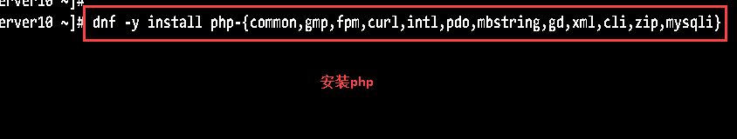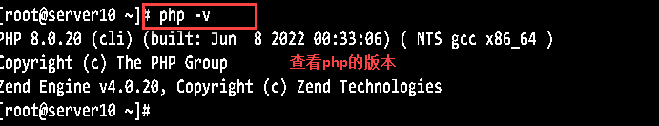

**dnf install -y https://rpms.remirepo.net/enterprise/remi-release-9.rpm**

